Практическое_руководство_WPF.pdf

Практическое занятие 1. Создание приложений WPF

Упражнение 1. Создание приложения Windows

Изучение структуры проекта

MainWindow в дизайнере и в режиме разметки кода XAML

атрибут x:Class

атрибуты <Grid> </Grid>

<Label

второй элемент (например, тоже надпись) нельзя добавить в окно

класс окна объявлен классом partial (частичный) с тем же именем

InitializeComponent() для регистрации событий и задания свойств

назначить свойства

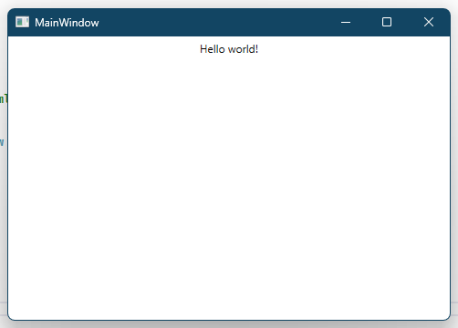

Размещение элементов управления

Grid

Button

TextBox

Label

добавился код XAML размещения указанных элементов

AutomationProperties

Добавление событий

Click

записи в текстовый файл введенных данных в текстовое поле

добавьте обработчик события щелчка

Введите имя в текстовое поле и щелкните кнопку Set Name. Затем кнопку Ret Name,
проверьте, что отобразилось имя в элементе Label.

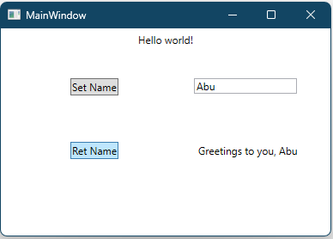

Сценарий, когда кнопки недоступны

свойства доступности (IsEnabled)

TextChanged

кнопки после запуска неактивны

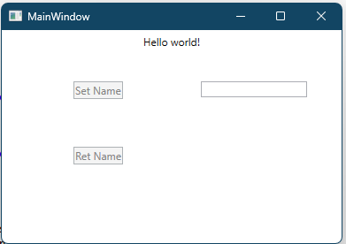

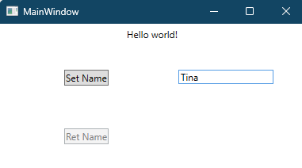

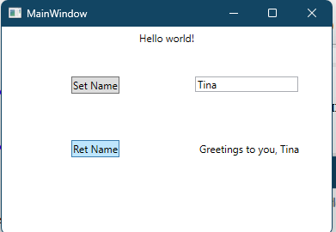

сценарий, оконное сообщение с вопросом

Closing

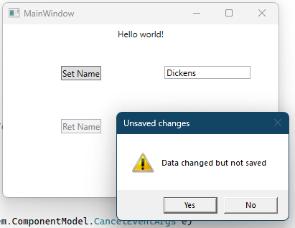

Использование редактора XAML

добавлять элементы управления

с помощью кода XAML в редакторе WPF приложения

«Новый обработчик событий»

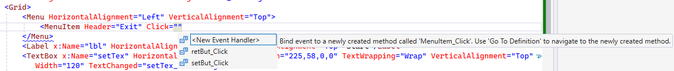

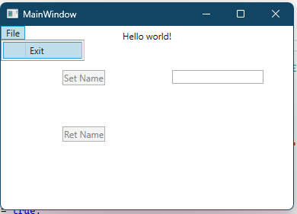

Упражнение 2. Работа с окнами

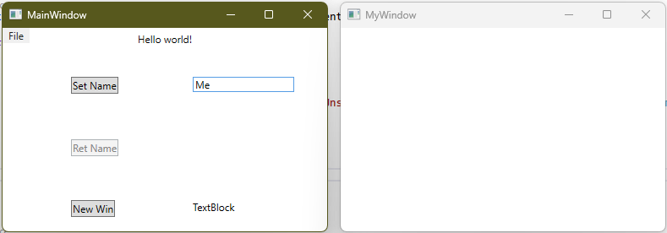

Упражнение 3. Создание навигационного приложения

